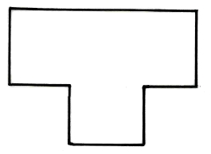
3.18 BUILDING CONSTRUCTION (446)
3.18.1 Building Construction Paper 1 (446/1)
SECTION A (40 marks)
Answer all the questions in this section in the spaces provided.
1 (a) Define the term “shelter”. (2 marks)
(b) State two environmental factors that influence the type of shelter. (2 marks)
2 (a) Outline three qualities of each of the following safety attire:
(i) boots; (1 1 2 marks)
(ii) helmet; (1 1 2 marks)
(b) State one reason for proper storage of each of the following:
(i) tools; ( 1 2 marks)
(ii) materials. ( 1 2 mark)
3 (a) List four regulations that are considered in site selection. (2 marks)
(b) State one purpose of each of the following activities on site:
(i) site clearing; (1 mark)
(ii) site stripping. (1 mark)
4 Figure 1, shows an outline of a floor plan of a building.

Figure 1

Make sketches to show the positions of the profile boards for setting out the building.

167

(4 marks)

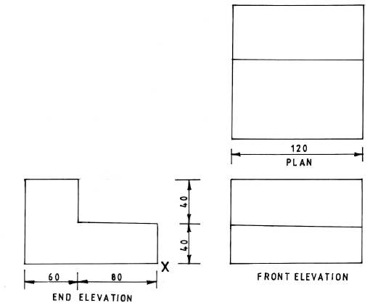
5 State two functions of each of the following materials in concrete:
(a) water; (1 mark)
(b) coarse aggregate. (1 mark)
6 (a) Outline four functions of foundations in buildings. (4 marks)

(b) State four factors that are considered when choosing a type of a foundation.

(2 marks)

7 State four ways of controlling termites on site. (2 marks)
8 (a) Give four reasons for bonding a wall. (4 marks)
(b) Sketch an elevation of a wall built in English bond to show four courses high and four
bricks in length with a stopped end. (2 marks)
9 (a) State four factors which influence the selection of a roof of a building. (2 marks)
(b) Sketch and label a section through a lean-to roof. (2 marks)
10 Figure 2 shows the views of a shaped block in 3rd angle projection.

Figure 2
Using the scale of 1:2, draw the block in isometric projection with X as the lowest point.
(4 marks)

168

SECTION B (60 marks)
Answer question 11 on the A3 paper provided and any other three questions
from this section, in the spaces provided after question 15.

Candidates are advised not to spend more than 25 minutes on a question.

11 Figure 3 shows a pictorial view of a shaped block.

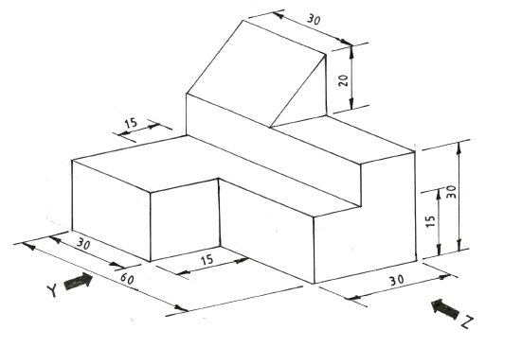

Figure 3

Draw full size, in first angle projection the following views of the block:
(i) front elevation in the direction of arrow Y;
(ii) end elevation in the direction of arrow Z;
(iii) plan. (15 marks)
12 (a) Explain each of the following purposes of finishes in buildings:
(i) protection of surfaces;
(ii) hygiene;
(iii) insulation. (6 marks)
(b) Outline the procedure of preparing a newly plastered surface to receive emulsion paint.
(9 marks)
13 (a) Outline the procedure of laying a raised concrete floor slab. (8 marks)
(b) Sketch and label a cross section of a timber stair to show the joint details of two steps.
(7 marks)
14 (a) Using a vertical sectional sketch, show four positions where damp proofing is provided
in a building. (6 marks)
(b) Sketch and label a vertical section of a dependent scaffold. (9 marks)
15 Sketch and label a cross-section of a direct domestic hot water supply system, up to the first
floor by incorporating an immersion heater. (15 marks)
169

